Педагог школы №883 стал лауреатом конкурса общественного признания
28.12.2022
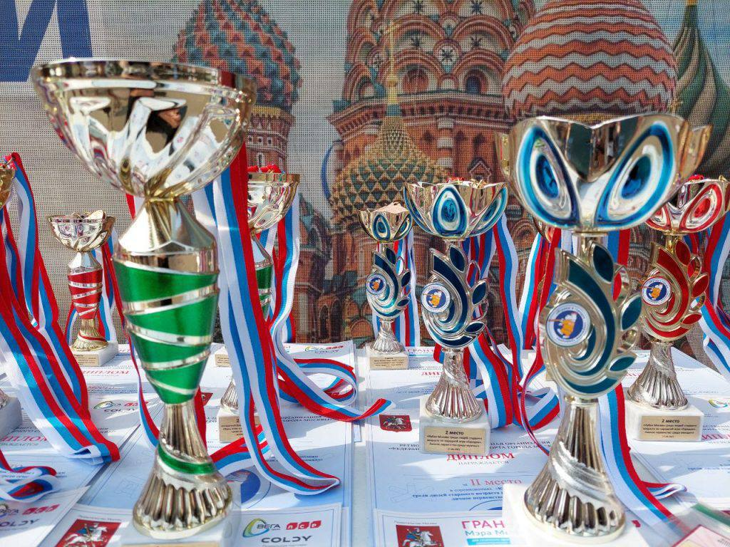
Педагог школы №883 из Северного Тушина Василий Казеко стал лауреатом конкурса общественного признания «Достояние». Он стал лучшим в номинации «Безопасный округ». Об этом сегодня сообщили сотрудники образовательного учреждения.
«Василий Казеко — наш выпускник. Получив высшее образование, остался работать в родной школе, где трудится уже 17 лет. Он ведет активную поисковую и музейную работу со школьниками, создал и руководит школьным музеем «Возвращенные из небытия», развивает юнармейское движение», — рассказали в школе.
Интересы лауреата преподавательской работой не ограничиваются. Василий также тренер по комбинированному бою в спортивном клубе «Ермакъ» и спасатель-доброволец, член общественного поисково-спасательного отряда «СпасРезерв».
Василий Казеко награжден медалью Министерства обороны Российской Федерации «За отличие в поисковом движении I-й степени», медалью Поискового движения России «За заслуги». Также он награждён почётным знаком Департамента образования и науки города Москвы «За воспитание патриотов Отечества», благодарностью Департамента по делам гражданской обороны, чрезвычайным ситуациям и пожарной безопасности города Москвы.
Фото: Юлия Королькова

Адрес страницы: http://severnoe-tushino.mos.ru/rubric/detail/11324802.html
Управа района Северное Тушино города Москвы

